新 书 推 荐

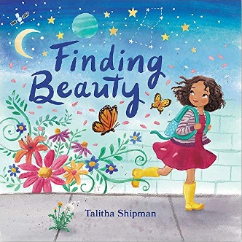
中文书名：《寻找美》
英文书名：FINDING BEAUTY
作 者：Talitha Shipman
出 版 社：Beaming Books
代理公司：DeFiore/ANA/Yao Zhang
页 数：32页
出版时间：2021年2月
代理地区：中国大陆、台湾
审读资料：电子稿
类 型：儿童绘本

内容简介：

你从头到脚、由内而外都是美丽的，但美远远不止你能拥有的东西。美也是你必须去寻找的，在其他人身上寻找美，在自然界寻找美，在善举中寻找美，在数字、艺术、音乐和体育方面寻找美。

在这本写给女孩的美丽励志书中，作者兼插画家塔利莎·希普曼将美的概念表达出来，希望女孩转变为追求美的冒险家，满怀信心和雄心壮志勇闯世界，无论她们走到哪里，都能发现美并创造美！

作者简介：

塔莉莎·希普曼（Talitha Shipman）是一位出生并成长于印第安纳州韦恩堡的绘本插画家。她最喜欢画的题材是有着野性与活力的孩子们和野生动物。大自然总是给予塔莉莎绘画的灵感，并且她希望她的作品可以激发孩子们的好奇心和创造力。她出版过的书包括Sidney Taylor荣誉奖得主Everyone Says Shalom (Leslie Kimmelman, Random House Books for Young Readers, 2015)；American Farm Bureau美国农业局推荐读物Applesauce Day (Lisa Amstutz, Albert Whitman, 2017)；2019年度IPPY银奖得主First Snow (Nancy Viau, Albert Whitman, 2018)。《寻找美》是塔莉莎独自写作并插画的处女作绘本。塔莉莎和丈夫以及他们三岁的孩子科拉住在印第安纳州韦恩堡。

媒体评价：

“和发自内心的抒情之作，《寻找美》展示了如何以及在哪里找到事物表面之下的美，而且更重要的是，我们如何让美找到我们。”
----Deborah Marcero, author of In a Jar, My Heart Is a Compass, Rosie & Crayon, and more

“美丽扎根并生长于这个可爱而抒情的生命庆典之书中。非常完美，适合作为礼物送给孩子或新父母！”
----Lisa Amstutz, author of Finding a Dove for Gramps, Applesauce Day and more than 50 other children's books

内文插画：

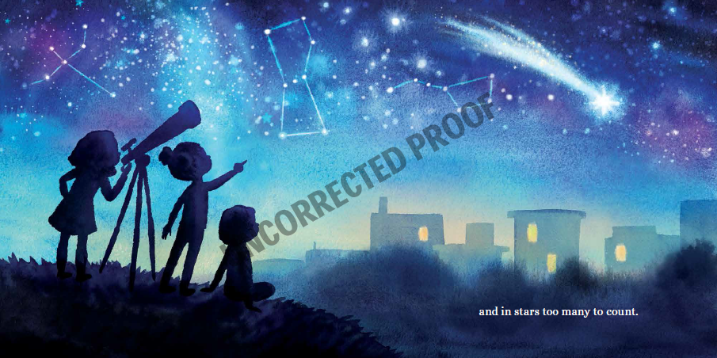
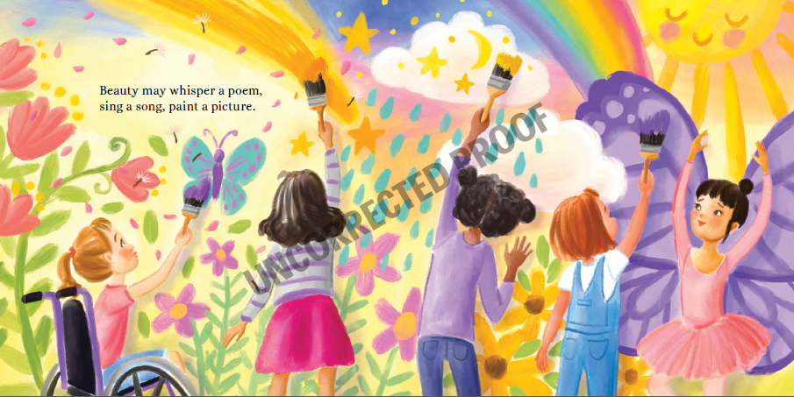

谢谢您的阅读！
请将回馈信息发送至：张瑶（Yao Zhang) Yao@nurnberg.com.cn
----------------------------------------------------------------------------------------------------
安德鲁﹒纳伯格联合国际有限公司北京代表处
北京市海淀区中关村大街甲59号中国人民大学文化大厦1705室, 邮编：100872
电话：010-82449325
传真：010-82504200
Email: Yao@nurnberg.com.cn
网址：www.nurnberg.com.cn
微博：http://weibo.com/nurnberg
豆瓣小站：http://site.douban.com/110577/
微信订阅号：安德鲁书讯

